Titul Česká astrofotografie měsíce za září 2016 obdržel snímek

„NGC7293 - mlhovina Helix“, jehož autorem je Martin Myslivec.

Přenesme se v duchu do vzdálené budoucnosti. Do velmi vzdálené budoucnosti. Přibližně 6 až 7 miliard let. A představme si ještě navíc, že jsme asi 700 světelných let daleko od Slunce. Tedy spíše od jeho pozůstatku. Podíváme-li se z tohoto našeho nového fiktivního domova zpět a namíříme-li tímto směrem dokonce dalekohled s fotografickou kamerou, uvidíme obraz podobný tomu, jaký nám přinesl astrofotograf Martin Myslivec. Ten totiž vyhrál v zářijovém kole soutěže „Česká astrofotografie měsíce“, soutěže pod patronací České astronomické společnosti.
Vítězný obrázek představuje závěrečné stádium vývoje hvězdy podobné našemu Slunci. Hvězdy, která se zbavila svých vnějších vrstev. K tomu došlo přibližně před 12 000 lety, kdy odhozené vrstvy vytvořily prstenec rozpínající se rychlostí 32 km/s. Přibližně před 6 500 lety došlo k druhému odvržení zbytků vrstev původní hvězdy. Tento druhý prstenec se pohybuje dokonce o něco rychleji, asi 40 km/s. Úplně na okraji se nachází ještě jeden slabší prstenec, pocházející z ještě starší explozivní epizody hvězdného života. Ten je již silně deformován vlivem srážek s mezihvězdným prostředím. Tak nějak bude tedy pravděpodobně vypadat i naše Slunce a jeho okolí v oné vzdálené budoucnosti.
Na snímku však nejsou zachyceny pouze plynné obaly zářící díky fluorescenci plynů, ale i vlastní hvězdný pozůstatek. Nazýváme jej bílý trpaslík a jeho povrchová teplota dosahuje úžasných 130 000 stupňů Celsia. Červeně v mlhovině svítí atomy vodíku, modrozeleně pak atomy kyslíku. Samotná centrální hvězda je ještě ponořena do zářícího prachu, který můžeme pozorovat zejména v infračervené oblasti spektra. Vědci předpokládají, že tento prach může představovat trosky po srážkách a zničení objektů nacházejících se v oblastech, které ve Sluneční soustavě nazýváme Kuiperův pás a Oortův oblak.
Planetární mlhovina Helix má samozřejmě také své katalogové označení – NGC 7293, případně Caldwell 63. Nalezneme ji v souhvězdí Vodnáře a má jasnost 7,3 magnitudy. Jedná se tedy o nejjasnější a pravděpodobně i nejbližší planetární mlhovinu. Objevil ji v roce 1824 německý astronom Karl Ludwig Harding, známý zejména svým objevem třetího objektu hlavního pásu asteroidů zvaného Juno. To však bylo o 20 let dříve.
Vraťme se však ještě trochu obecněji k planetárním mlhovinám. Byť jejich název mnohé napovídá, jedná se pouze o zdání, fikci, či spíše historický omyl. Pozorovatelům nebes v dobách, kdy byly znalosti o vesmíru ještě hodně v plenkách, se tyto objekty, na obloze často téměř kruhového tvaru, jevily velmi podobné kotoučkům planet, které jim vykreslily jejich sice velké, ale ne úplně dokonalé dalekohledy. Ovšem planetární mlhoviny mají s terminologií Sluneční soustavy ještě další společné. Jsou to tak zvané „kometární uzlíky“. Shodou okolností byly tyto „kometární uzlíky“ objeveny právě v mlhovině Helix, tedy v té, kterou fotografoval i Martin Myslivec. Následně byly později nalezeny též v dalších mlhovinách. Vypadají sice jako komety, jejichž ohony míří od centrální hvězdy, jsou však mnohem větší. A to opravdu a skutečně mnohem větší. Jen jejich „jádra“ jsou mnohonásobně větší, než je oběžná dráha Pluta. Jejich hmotnost je ovšem srovnatelná s hmotností naší Země. V mlhovině Helix se odhaduje počet takovýchto „uzlíků“ na více než 20 000. I když jich jenom v této mlhovině můžeme pozorovat takové množství, vědci stále ještě nejsou zajedno v důvodu jejich existence.
Nezbývá nám již mnoho místa a tak již jen krátce, o to snad srdečněji. Děkujeme Martinu Myslivcovi za jeho krásný pohled do nitra chaotického světa řídícího se, alespoň doufejme, přesnými fyzikálními a chemickými zákony. A vzpomeňme, že podobně bude vypadat svět našich, byť velmi vzdálených potomků.
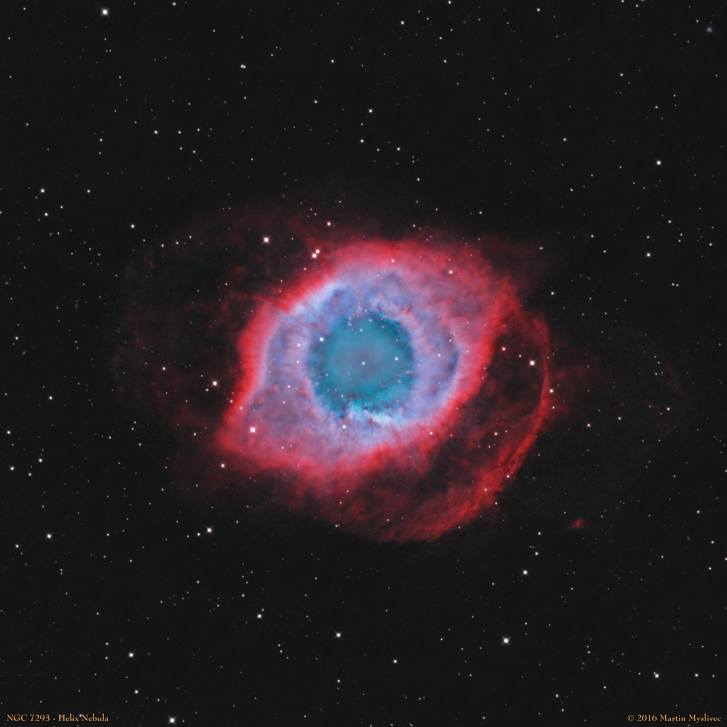
Autor: Ing. Martin Myslivec
Název: NGC7293 - mlhovina Helix
Místo: Běleč nad Orlicí
Datum: 22. 8. - 12. 9. 2016
Optika: Newton průměr 300mm, f/4, ASA Wynne 0.95x komakorektor
Montáž: EQ montáž vlastní konstrukce
Snímač: KAF 16200
Zpracování: Celkem bylo nasnímáno 168 expozic v H-alfa a 101 expozic v OIII spektrální čáře přes 7 a 8.5nm filtry Baader. Všechny dílčí expozice po deseti minutách, tedy necelých 45 hodin. Barevná složka obrazu byla složena ze všech snímků, jasová složka pak z 90 H-alfa a 90 OIII snímků, těch nejostřejších, vybraných Subframe Selectorem v SW PixInsight, i když v případě OIII nebylo příliš z čeho vybírat. V modré barvě je kresba díky většímu ovlivnění seeingem o dost horší, než v červené. Jasová složka byla složena z vybraných H-afa a OIII snímků, podrobena dekonvoluci a oddělenému zpracování. Nakonec byla složena jako LRGB s barevným obrazem ze všech snímků, trochu odšuměným a méně doostřeným. Pak byl celý obraz ještě trochu doladěn (Multiscale HDR transform, křivky...).

Vítězné snímky v jednotlivých měsících a další informace si můžete prohlédnout na
http://www.astro.cz/cam/.

Za porotu ČAM Marcel Bělík, Hvězdárna v Úpici.

